**Памятка**

**Действия при пожаре в квартире**

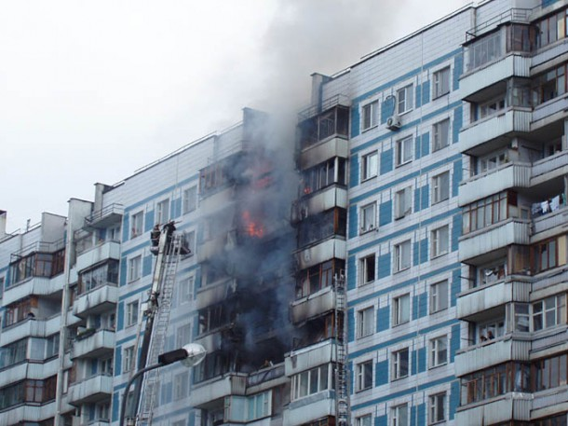

МБОУ ДПО (ПК) С «Курсы ГО г. Тольятти»

г.о. Тольятти 2014г.

**Ваши действия в случае обнаружения пожара в квартире**

**Сохраняйте самообладание**

1. Позвонить в пожарную охрану по телефону 01 или 112 с мобильного.
2. Предупредите о пожаре своих родных, соседей.
3. Эвакуируясь из здания, выводите детей за руку.

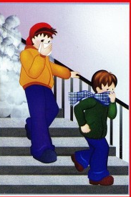

1. Помните, что при пожаре наибольшую опасность представляет дым и токсичные продукты горения, поэтому дышите через влажную ткань.
2. Не оставляйте открытыми окна и двери – дополнительный приток кислорода усилит горение.

**ПОМНИТЕ!** Пользоваться лифтом во время пожара нельзя!

**Если путь к спасению отрезан:**

- вернитесь в квартиру;

- плотно закройте входную дверь;

- выйдите на балкон (лоджию), там дожидайтесь спасателей.

**Телефон МЧС «01» или «112» с мобильного**

Памятку «Действия при пожаре в квартире» разработал педагог МБОУ ДПО (ПК) С «Курсы ГО г. Тольятти» Чорненький В.Ф.

20.03.2014г.